BUPS導入手順

概要
- MyBatteryUPSShutdownシステムの導入手順をご案内致します。

手順
- Setup_MyBatteryUPSShutdown.exeを実行します。
- Installation Options画面が出て参ります。
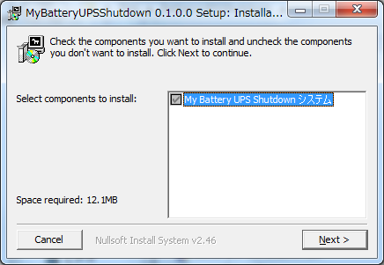
- [Next]ボタンをクリックします。
- Installation Folder画面が出て参ります。
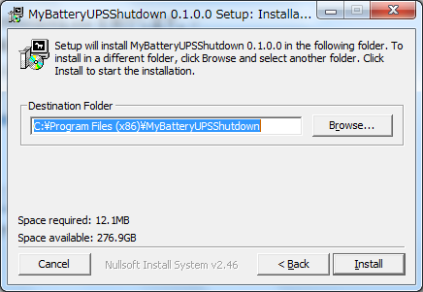
- [Install]ボタンをクリックします。
- インストール中、黒い画面がちらついたりしますが、落ち着いて待ちます。
- Completedが出て参りましたら、完了です。
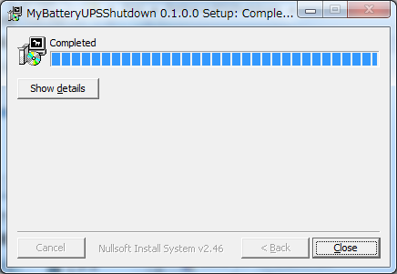
- [Close]ボタンをクリックします。
- 完了です。

